Michał Buczek
Maciej Jaremowicz

Wzorce Kreacyjne
- Factory Method.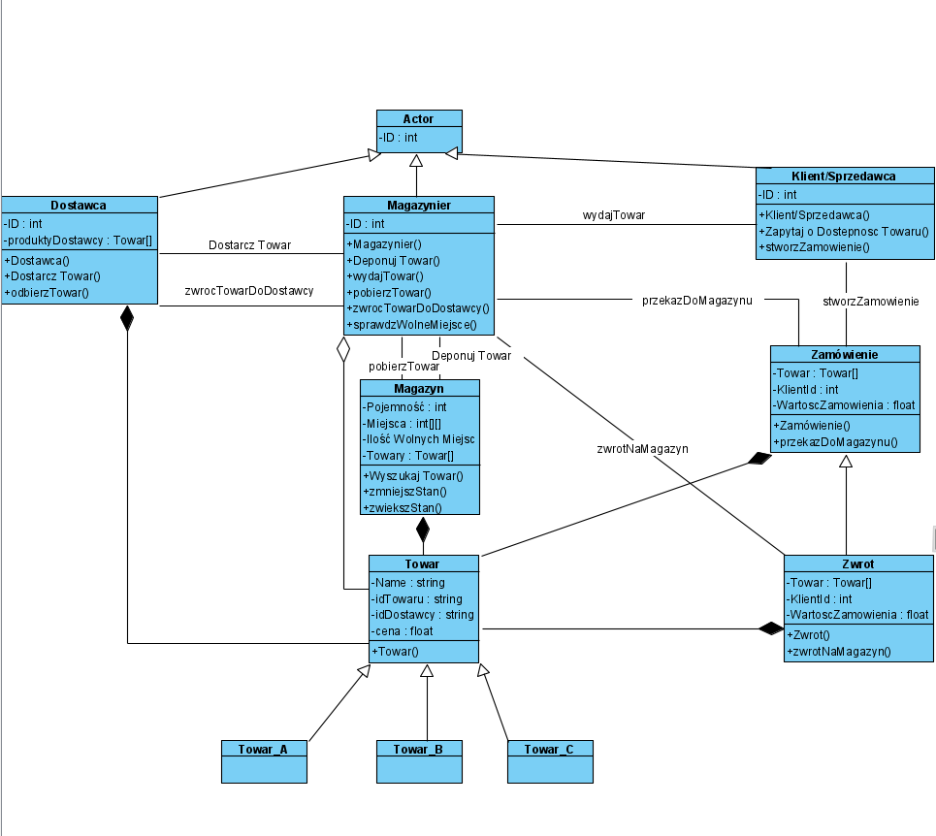
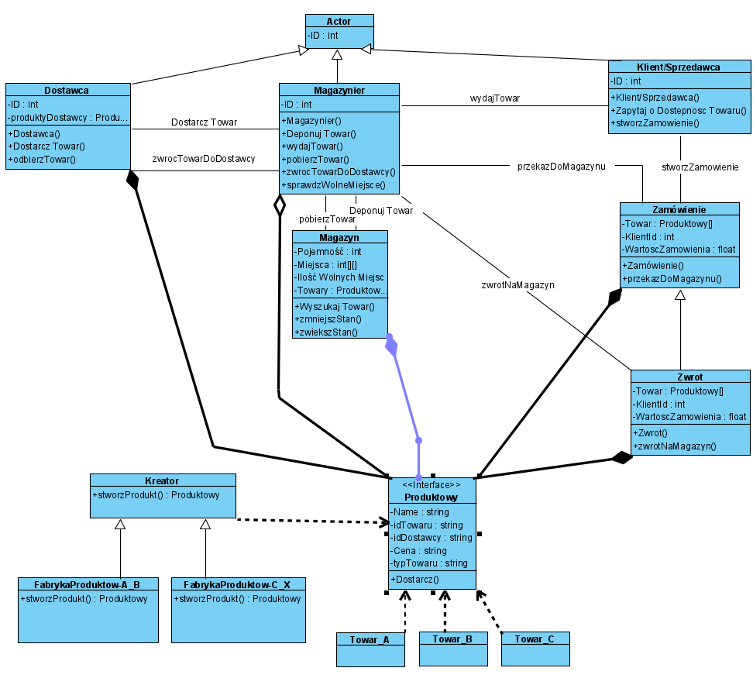
W trakcie wdrażania systemu magazynu okazało się, że wraz ze wzrostem ilości typów oferowanych produktów pojawił się problem z uporządkowaniem danych. Nowe, różniące się jedynie z pozoru rodzaje towarów zmuszały do powielania definicji obiektów dla praktycznie identycznych fizycznych elementów, różniących się w zasadzie jedynie w szczególnych przypadkach.
Dodano implemenację metody wytwórczej dla wyszczególnionych, aktualnie dwóch, „ typów towarów” które dzięki swemu podobieństwu są przedstawiane za pomocą interfejsu

